Муниципальное бюджетное дошкольное образовательное учреждение детский сад № 1 г. Гулькевичи муниципального образования Гулькевичский район

Конспект СОД по речевому развитию во второй младшей группе

на тему: «Кошка Мурка».

Подготовил воспитатель:

О.В. Дудинова

2018г

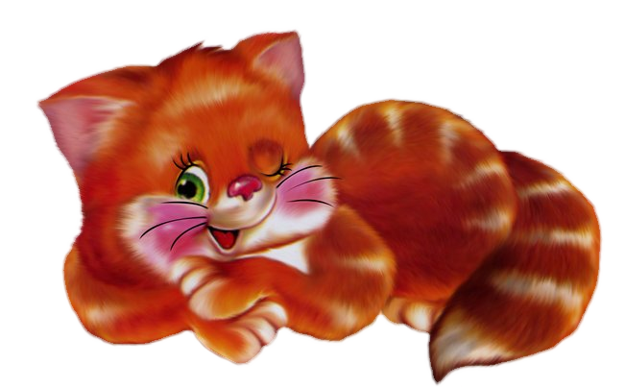

**Тема:** «Кошка Мурка».

**1. Цель:** Развивитие речи детей посредством игровой деятельности, художественного слова**.** Формирование умение выделять характерные особенности: пушистый хвост, мягкая шерсть, зоркие глаза и т.д. Формирование умениеузнавать и называть домашнее животное. Формирование интереса к лепке.

**2. Задачи:** Закреплять правильное произношение звуков м, мь, к, ц, п.

Воспитывать интонационную выразительность речи.

Учить чётко проговаривать, слова, фразы.

Развивать, обогащать и активизировать словарь детей.

Дать детям представление о домашнем животном, кошке.

Учить, внимательно рассматривать игрушку.

Развивать умение эмитировать действия животных и звук подражать им, развивать внимание, память.

Развивать познавательную активность

Воспитывать доброту, заботливое отношение к игрушке кошечке.

Воспитывать любовь к домашним животным и желание проявлять о них заботу.

Способствовать развитию у детей умения вступать в речевое общение.

Учить детей лепить предметы разного размера, используя приём раскатывания.

Закрепить умение лепить аккуратно.

Воспитывать умение слушать внимательно.

Развивать мелкую моторику рук.

**3. Методы и приемы:** игровой; наглядный; личностно – ориентированный; здоровье – сберегающий; словесный; информационно-коммуникационный; практическая деятельность.

**4.Материалы и оборудование:** мягкая игрушка кошка; аудиозапись песни «Зверобика» (1-ый куплет); проектор; ноутбук; слайды картинки «Кошки»; пластилин; доски; салфетки; корзинка.

**5. Предварительная работа.**

Подготовка демонстрационного материала.

Разучивание пальчиковой гимнастики.

Разучивание чистоговорки.

Знакомство с внешним видом кошки.

**Ход НОД**

Организационный момент:

**Воспитатель.**

Утром встали малыши,

В детский садик все пришли.

Мы вам рады как всегда.

Гости здесь у нас с утра,

Поздоровайтесь друзья!

Давайте пожелаем нашим гостям доброго утра!

**Воспитатель.**

Посмотрите, на окошко

Села рыженькая кошка.

Кошка в гости к нам пришла,

Смотрит на ребят она.

(Воспитатель обращает внимание детей на пушистую игрушечную кошку, заранее посаженную на подоконник).

А, вот ребята еще к нам пришла одна кошечка в гости.( воспитатель показывает картинку на экране).

Посмотрите, какая красивая кошка пришла к нам в гости. На улице холодно, ветер дует холодный, метет метель, замело дорожки, и она пришла к нам погреться, её зовут Мурка. Давайте вместе повторим, как зовут нашу гостью.

**Дети.** Мурка! (Хоровой ответ)

**Воспитатель.** Поздоровайтесь с кошечкой. Скажите ей тихо «мяу».

**Дети.** Мяу! (тихо)

**Воспитатель.** А теперь поздоровайтесь с кошечкой громко.

**Дети.** Мяу! (громко)

**Воспитатель.** Давайте позовём её к нам. Кошку надо звать так: «Кис, кис, кис».

(Дети зовут кошку)

Воспитатель берёт на руки кошку, гладит её, говорит ей ласковые слова, подходит с ней к детям и предлагает детям тоже погладить кошку.

**Воспитатель.** Как вы думаете, ребятки, кошечке нравится, когда мы её гладим?

(Дети отвечают)

**Воспитатель.** (Утвердительно) Кошечка очень любит, когда её гладят, она

любит доброту и ласку. Давайте рассмотрим кошечку внимательно. Что у

кошки есть? Воспитатель поочерёдно показывает на уши, нос, усы, хвост, лапы, индивидуально обращаясь к кому-нибудь из детей.

**Дети.** Индивидуальные ответы, при необходимости воспитатель помогает ребёнку.

**Воспитатель**. Лапки у кошечки мягкие, а что же мурка спрятала в своих лапках?

**Дети.** Когти.

**Воспитатель.** Вставайте на ножки. Наши ручки помогут нам рассказать про кошку.

**Пальчиковая гимнастика**

У кошечки лапки - дети поворачивают кулачки

Мягкие подушки,

А внутри царапки, раскрывают ладошки

Острые игрушки царапающие движения

Цап, цап, цап-царап сжимают

Острые игрушки. и разжимают кулачки

Учит сына кошка: грозят пальцем

Не зевай, сынишка!

Где шуршит немножко, прикладывают ладошки

Там, наверно мышка! к уху

Цап, цап, цап-царап, сжимают

Не уйдёшь из наших лап! и разжимают кулачки

Дети садятся на стульчики.

**Воспитатель.** Ребятки, а что мы можем сказать о кошечке? Какая она?

**Дети.** Пушистая.

**Воспитатель.** Правильно, а почему она пушистая?

**Дети.** Потому что у неё шёрстка.

**Воспитатель.** Кошечка у нас пушистая и ушки у неё (какие) Индивидуальное обращение к ребёнку.

**Ребёнок.** Пушистые.

**Воспитатель.** И хвостик у неё (какой)

Индивидуальное обращение к ребёнку.

**Ребёнок.** Пушистый.

На каждый вопрос воспитатель просит ответить 2-3 детей,

при необходимости помогает ребёнку с ответом.

Воспитатель даёт положительную оценку ответам детей и показывает картинку на экране, на которой изображена картинка умывающейся кошки.

**Воспитатель**. Что это кошка делает?

Воспитатель принимает различные ответы, а потом правильный ответ.

- Эта кошка, ребятки, умывается. Она умывается без мыла и без воды, она умывается язычком. Как умывается кошка?

**Дети**. Язычком.

**Воспитател**ь. Правильно. Кошка Мурка тоже не любит мыла и просит это запомнить.

**Чистоговорка:**

Кошка мыло не любила, кошка мыло уронила.

А сейчас мы с вами немного отдохнём и поиграем.

Дети садятся на ковре на колени.

**Звучит запись песни «Зверобика» (1-ый куплет)**

Уселась кошка на окошко, гладим кошку: головка,

И стала лапкой уши мыть. спинка, хвостик

Понаблюдав за ней немножко, качают головой

Ее движенья можем повторить.

Раз, два, три. Ну- ка повтори! одной рукой моют ухо

Раз, два, три. Ну- ка повтори! другой рукой моют ухо

Три, четыре, пять. Повтори опять! одной рукой моют щёку

Три, четыре, пять. Повтори опять! другой рукой моют щёку

Очень хорошо! кивают головой

**Воспитатель:** Ребята, а что кошка Мурка любит кушать?

(Воспитатель слушает ответы детей).

**Дети:** Колбаску.

**Воспитатель:** А где мы возьмем колбаску? Давайте слепим колбаску из пластилина.

(Воспитатель предлагает занять места за столом и слепить колбаску из пластилина).

**Воспитатель:** Кладите колбаску в корзинку, мы отдадим ее мурке, она отнесет своим деткам. Мурка очень рада, что побывала у нас в гостях, а сейчас она решила пойти поглядеть в окошко и говорит вам до свидания (Кошка мяукает). Ребята, и вы скажите мурке до свидания, ласково.

**Дети**. Мяу!

(Воспитатель относит кошку и корзинку с колбаской обратно на подоконник) .

**Воспитатель.** Вам понравилась кошка? Как звали кошку?

Какая кошка к вам приходила?

(После ответов детей воспитатель даёт положительную оценку деятельности детей.)

Вы, ребята, молодцы, не обидели Мурку, поиграли с ней, и она обещала ещё прийти к вам в гости.

**Интеграция образовательных областей:**

1. Речевое развитие.
2. Познавательное развитие.
3. Социально-куммуникативное развитие.
4. Физическое развитие.
5. Художественно-эстетическое развитие (Лепка).

